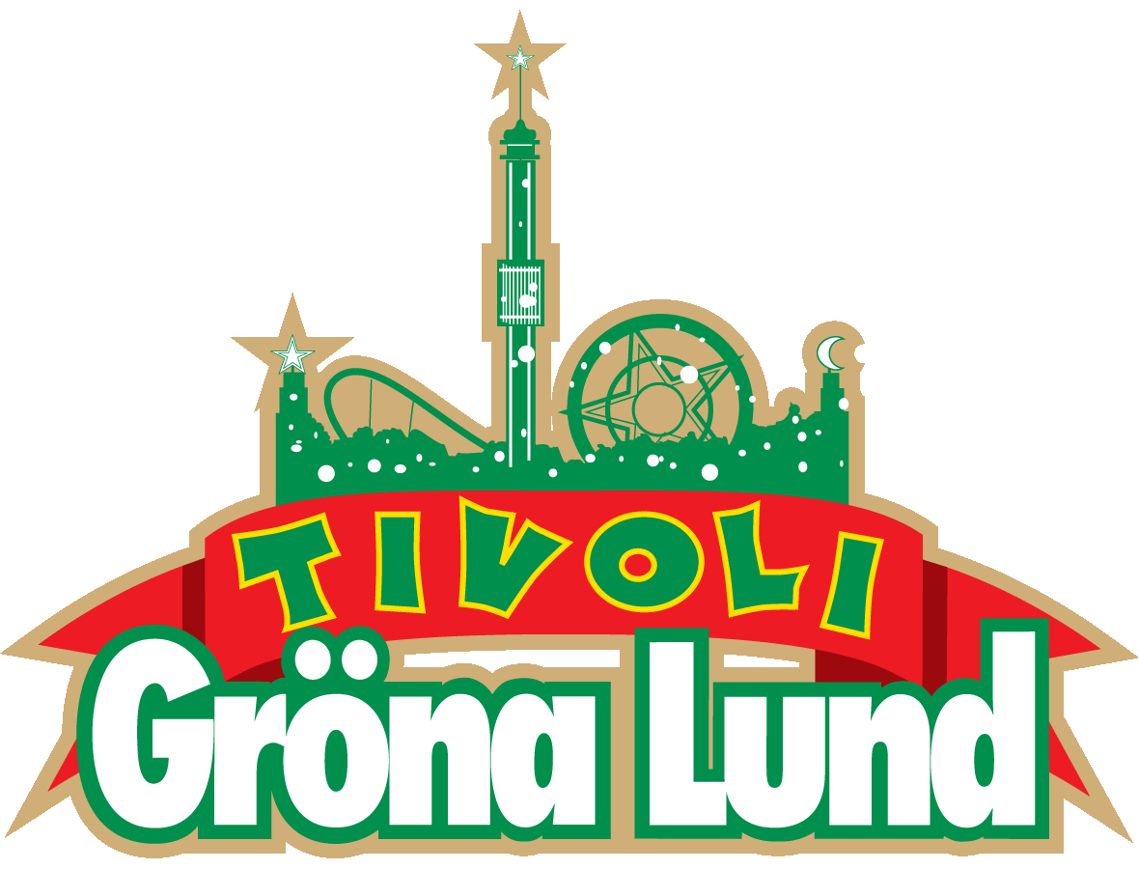

Pressmeddelande 2020-08-25

INGET HALLOWEENFIRANDE PÅ GRÖNA LUND I ÅR
Inför sommaren beslutade regeringen att inte låta svenska nöjesparker öppna trots anpassningar enligt Folkhälsomyndighetens riktlinjer, gedigna smittskyddsåtgärder och stora utomhusytor. Följden av det beslutet har nu försatt den anrika nöjesparken i en ekonomisk kris, där 40 % av den ordinarie personalen har varit tvungna att sägas upp. I fredags kom även beskedet att regeringen inte heller kommer låta nöjesparkerna öppna på ett smittsäkert sätt i höst. Idag behöver vi därför meddela att Gröna Lund tyvärr inte öppnar under Halloween.

I slutet av oktober skulle Gröna Lund ha öppnat inför sitt fjärde Halloweenfirande, något som har blivit en mycket omtyckt tradition för både stockholmare och tillresta barnfamiljer. Nästan 350 000 gäster har genom åren besökt Halloweenfirandet som pågår under ca två veckor i anslutning till skolornas höstlov. Men i år tvingas vi tyvärr bryta den traditionen. Den situation som Sveriges anrika tivoli befinner sig i saknar motstycke i dess 137-åriga historia. Aldrig förr har vi tvingats hålla stängt en hel sommar och den ekonomiska konsekvensen av regeringens beslut är förödande. I fredags kom så beskedet att regeringen inte heller tillåter oss att hålla öppet på ett smittsäkert sätt under hösten.

– Att inte få möjlighet att öppna på ett säkert sätt har försatt oss i en djup ekonomisk kris, där vi förlorat alla våra möjligheter till intäkter, drygt 650 miljoner kronor, och tvingats säga upp nästan 40 % av vår fasta personalstyrka. Fredagens besked från regeringen var den sista spiken i kistan, då även alla våra möjligheter till intäkter under hösten rycktes bort. Det är tråkigt att behöva ge beskedet till alla Stockholms barnfamiljer att det tyvärr inte blir någon Halloween på Gröna Lund, säger Gröna Lunds vd Magnus Widell.

– Vi har hela tiden haft ambitionen att klara den här krisen på egen hand, genom att hålla öppet på ett säkert sätt och följa Folkhälsomyndighetens riktlinjer och rekommendationer. Men det säger regeringen nej till. De åtgärdspaket som regeringen hittills satt in har inte nått oss över huvud taget. Vi har tvingats säga farväl till mer än en tredjedel av våra fastanställda medarbetare och sagt upp fler än 1500 säsongstjänster och inhyrda frilansare. Nu befinner vi oss i en djup kris och är i ett stort behov av ekonomiskt stöd från regeringen, en situation som helt hade kunnat undvikas. Det känns både frustrerande och sorgligt, säger Gröna Lunds vd Magnus Widell.
För mer information kontakta Annika Troselius, Informationschef på telefon 0708-580050 eller e-mail annika.troselius@gronalund.com. För pressbilder besök Gröna Lunds bildbank www.bilder.gronalund.com

